1ERE PARTIE BEBE 1
TUTO POUR JUILLET 2015 PSE Page 1 sur 3
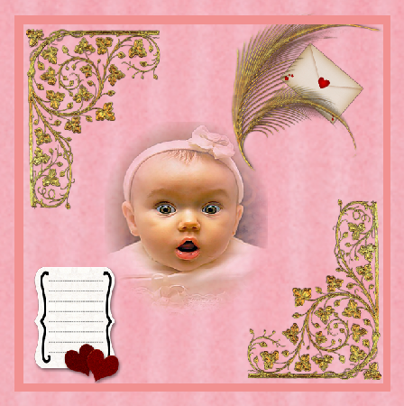

FOURNITURES – images à copier
Pour les copier soit clic droit « enregistrer l’image sous » ou : clic sur le lien ci-dessous pour extraire les images :
http://comments-astuce.blogspot.com/2010/03/extraire-toutes-les-images-dun-document.html
Sélectionner les images à copier :Touche Ctrl C (couper) Touche Ctrl V chercher le dossier de destination = les images sont copiées .
Tube bébé

Ouvrir l’image que l’on doit reproduire (ça aide pour le montage) exceptionnellement celle-ci ne sera pas dupliquée

Dès que l’on ouvre une image : penser à la dupliquer dans le panneau des calques (clic droit sur le calque ouvert).

MENU FICHIER : nouveau Fichier vide 500 x 500 couleur blanc
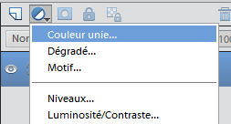
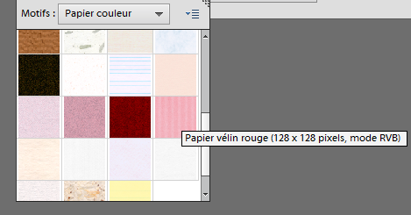
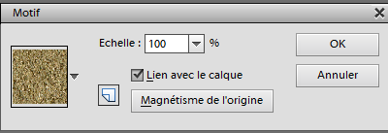
Créer un calque de remplissage :
motif :
Choisir motif : papier couleur
Papier Vélin rouge (en fait il est rose)

Normalement la case « lien avec le calque » est coché.

Dans panneau calques (graphiques)
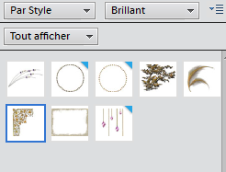
Par style : brillant : tout afficher
Choisir : Motif Gold Flourish Corner à glisser avec souris une fois sur coin haut gauche de l’image et le prendre une 2eme fois pour coin droit bas (faire tourner la déco avec poignée
sur angle) ou
Menu image : Rotation : faire pivoter le calque

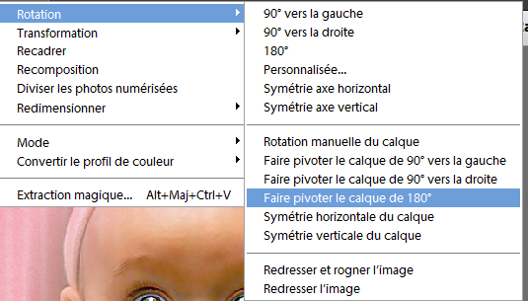

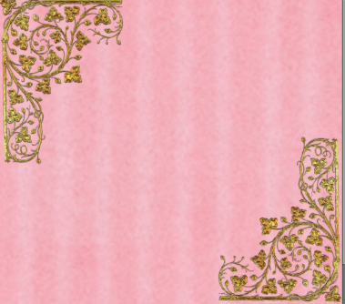
Copier sur votre dossier images la photo du bébé

